Рыковская МКИС22  
Это переделанная работа, тк мне сказали, что прошлая система устарела и в будущем с ней будут проблемы

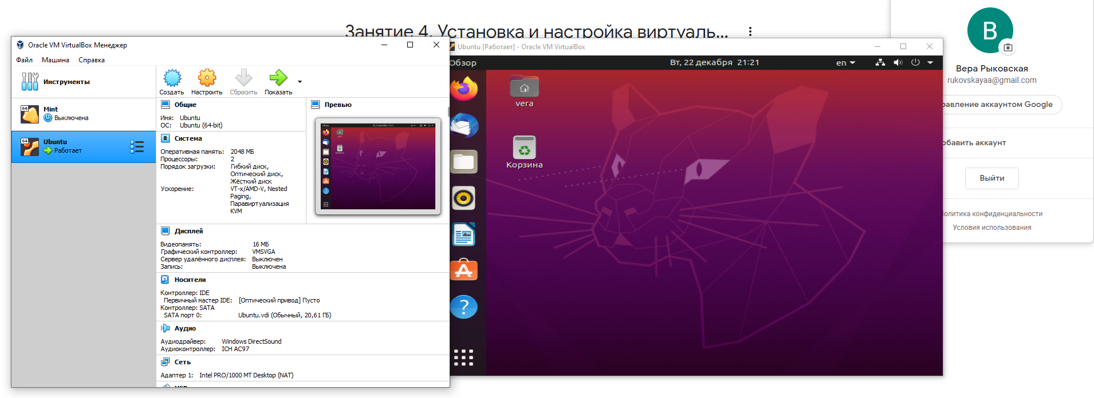

Интуит  
